7주차 Exercise
2020105615 컴퓨터공학과 박준서

Exercise 1
1. Describe what if we add onlyOwner to get(). Is this useful?
2. Implement transferOwner() to transfer ownership to another address

<코드>
// SPDX-License-Identifier: MIT
pragma solidity >=0.8.2 <0.9.0;

contract KeyValueStorageOwner {
address public _owner;
mapping(string => string) _map;

constructor() {
_owner = msg.sender;
}

modifier onlyOwner() {
require(msg.sender == _owner, "not owner");
_;
}

function set(string calldata key, string calldata value) external onlyOwner {
_map[key] = value;
}

function get(string calldata key) external view returns (string memory) {
return _map[key];
}

function transferOwner(address newOwner) external onlyOwner {
require(newOwner != address(0), "zero address");
_owner = newOwner;
}
}
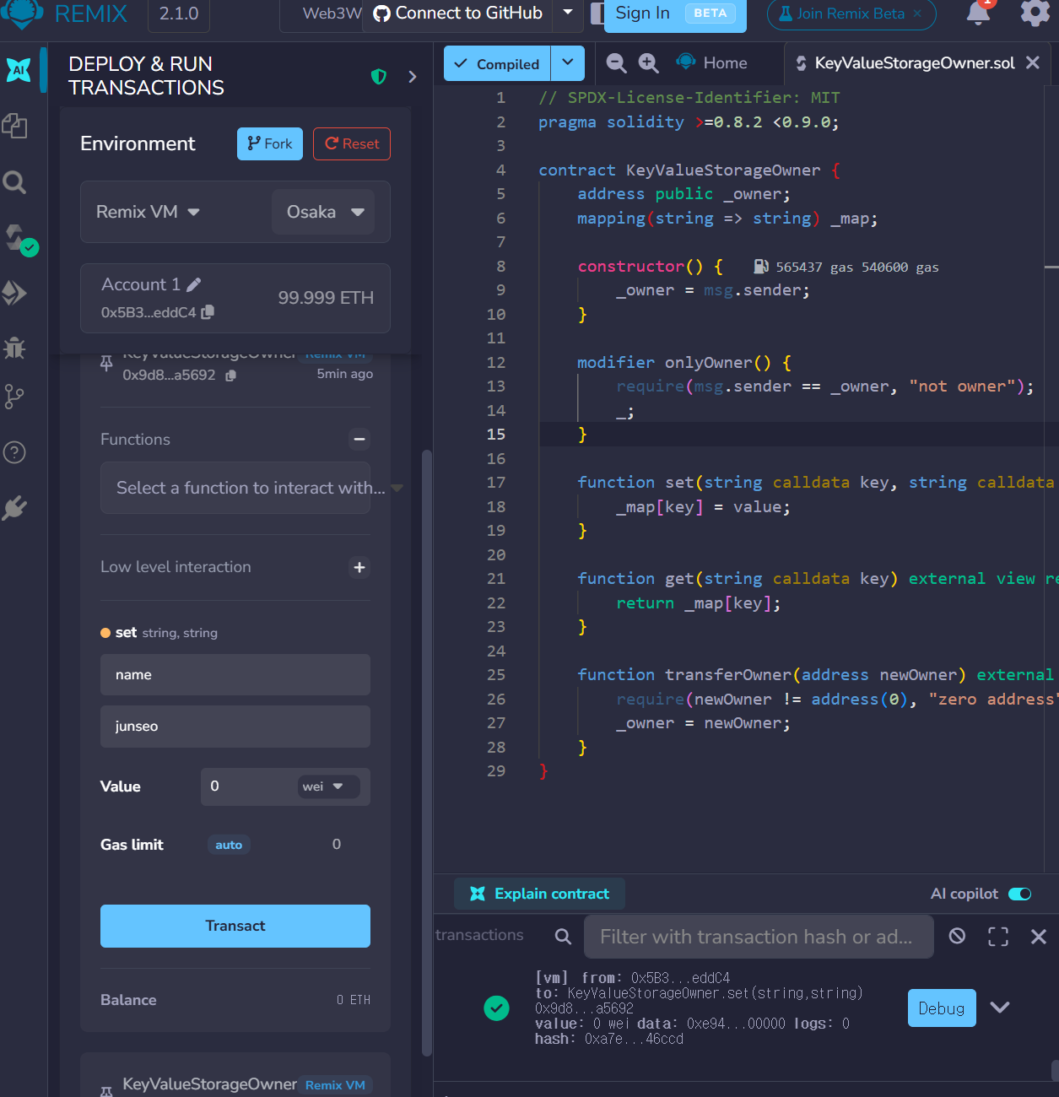

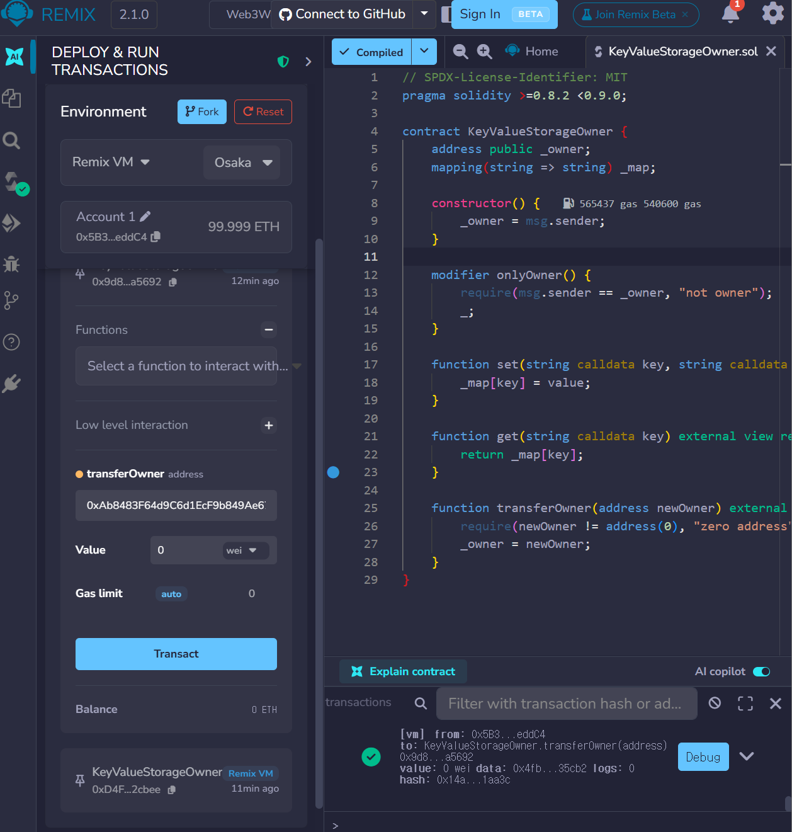
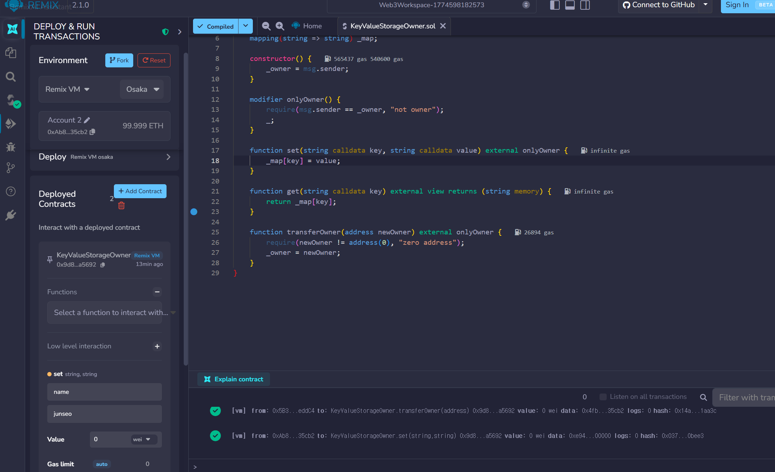

- 오너만 조회 가능해지고, 오너가 아닌 계정이 호출하면 not owner와 함께 revert된다.
다만 블록체인 저장소는 완전한 비밀 공간이 아니므로 실용성은 크지 않고, 관리자 전용 조회 인터페이스를 만들 때 정도에만 제한적으로 유용하다.
- 현재 owner가 다른 주소로 ownership을 넘길 수 있게 해주는 함수다.
아무나 호출하면 안 되므로 onlyOwner가 필요하고, 잘못된 주소 방지를 위해 address(0)은 막는 것이 좋다.

